专题四 选考题巧练技巧——拿满分
选修33巧练
1．(1)带有活塞的汽缸内封闭一定量的理想气体．气体开始处于状态a，然后经过过程ab到达状态b或经过过程ac到达状态c，b、c状态温度相同，V－T图象如图所示．设气体在状态b和状态c的压强分别为p_{b}和p_{c}，在过程ab和ac中吸收的热量分别为Q_{ab}和Q_{ac}，则下列结果正确的是________．
A．p_{b}>p_{c}，Q_{ab}>Q_{ac}
B．p_{b}<p_{c}，Q_{ab}>Q_{ac}
C．p_{b}<p_{c}，Q_{ab}<Q_{ac}
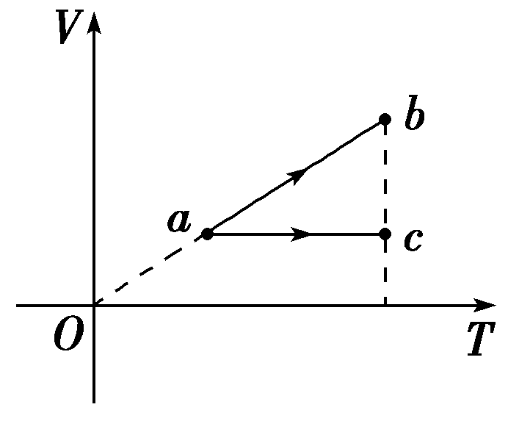
D．状态a的压强等于状态b的压强
(2)①液体表面具有________的趋势，是由于液体表面层分子的分布比内部稀疏．
②密闭容器中有一定质量的理想气体，当其在完全失重状态下，气体的压强________(填“为”或“不为”)零．

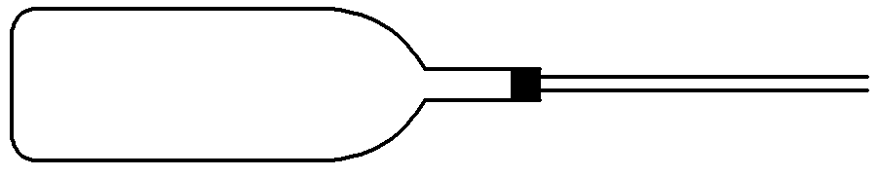
(3)某学校科技兴趣小组利用废旧物品制作了一个简易气温计：在一个空葡萄酒瓶中插入一根两端开口的玻璃管，玻璃管内有一段长度可忽略的水银柱，接口处用蜡密封，将酒瓶水平放置，如图所示．已知该装置密封气体的体积为480 cm³，玻璃管内部横截面积为0.4 cm²，瓶口外的有效长度为48 cm.当气温为7 ℃时，水银柱刚好处在瓶口位置．
①求该气温计能测量的最高气温；
②假设水银柱从瓶口处缓慢移动到最右端的过程中，密封气体从外界吸收3 J热量，问在这一过程中该气体的内能如何变化？变化了多少？(已知大气压强为1×10⁵ Pa)

2(1)下列说法正确的是________．
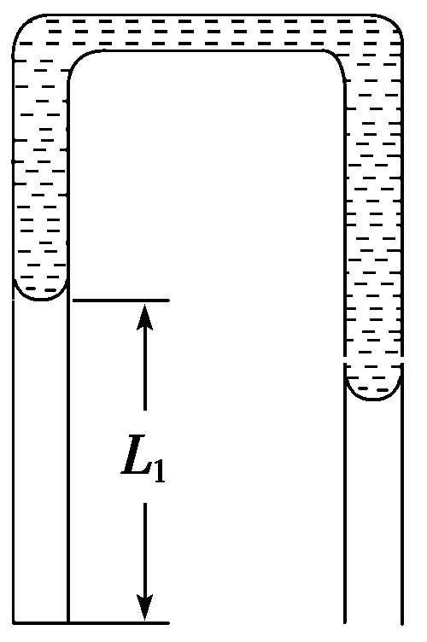
A．布朗运动就是分子的热运动
B．气体温度升高，分子的平均动能一定增大
C．物体体积增大时，分子间距增大，分子势能也增大
D．对物体做功，物体的内能可能减小

(2)如图所示，粗细均匀、导热良好、装有适量水银的倒U形管竖直放置，右端与大气相通，左端封闭气柱长L₁＝20 cm(可视为理想气体)，两管中水银面等高．先将右端与一低压舱(未画出)接通，稳定后左管水银面高出右管水银面h＝10 cm.(环境温度不变，大气压强p₀＝75 cmHg)
①稳定后低压舱内的压强为________cmHg.
②此过程中外界对左管内气体________(填“做正功”“做负功”或“不做功”)，气体将________(填“吸热”或“放热”)．

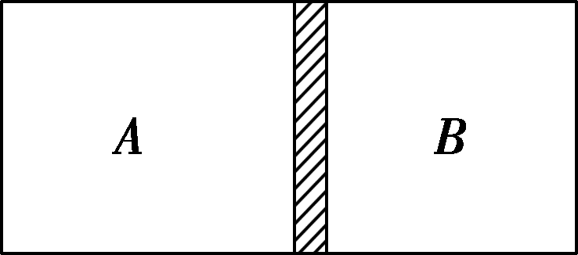
(3)如图所示，水平放置一个长方体的封闭汽缸，用无摩擦活塞将内部封闭气体分为完全相同的A、B两部分．初始时两部分气体的压强均为p、温度均为T.现使A的温度升高ΔT而保持B部分气体温度不变，则A部分气体压强的增加量是多少？
3．(1)关于热现象和热学规律，下列说法正确的是________．
A．布朗运动表明，构成悬浮微粒的分子在做无规则运动
B．两个分子的间距从极近逐渐增大到10r₀的过程中，分子间的引力和斥力都在减小
C．热量可以从低温物体传递到高温物体
D．物体的摄氏温度变化了1 ℃，其热力学温度变化了273 K
(2)一定质量的理想气体由状态a沿a→b→c变化到状态c时，吸收了340 J的热量，并对外做功120 J．若该气体由状态a沿a→d→c变化到状态c时，对外做功40 J，则这一过程中气体________(填“吸收”或“放出”)________J热量．

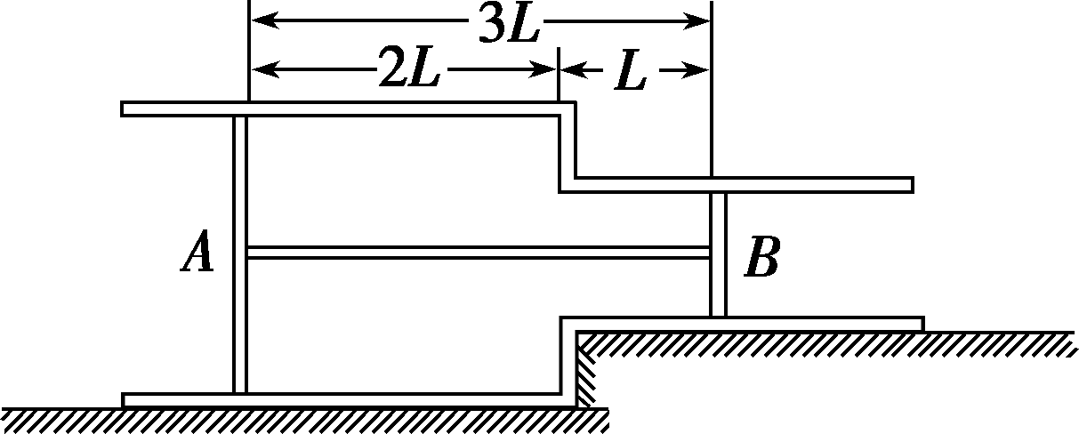
(3)如图所示，一水平放置的薄壁汽缸，由截面积不同的两个圆筒连接而成，质量均为m＝1.0 kg的活塞A、B用一长度为3L＝30 cm、质量不计的轻细杆连接成整体，它们可以在筒内无摩擦地左右滑动且不漏气．活塞A、B的面积分别为S_{A}＝200 cm²和S_{B}＝100 cm²，汽缸内A和B之间封闭有一定质量的理想气体，A的左边及B的右边都是大气，大气压强始终保持为p₀＝1.0×10⁵ Pa.当汽缸内气体的温度为T₁＝500 K时，活塞处于图示位置平衡．问：
①此时汽缸内理想气体的压强多大？
②当汽缸内气体的温度从T₁＝500 K缓慢降至T₂＝400 K时，活塞A、B向哪边移动？移动的位移多大？

4．(1)下列说法正确的是________．
A．制作晶体管、集成电路只能用单晶体
B．晶体熔化过程中需要吸收热量，但其分子的平均动能不变
C．大多数金属都是各向同性的，他们都是非晶体
D．液体表面具有收缩的趋势，是由于在液体表面层里分子比内部密集
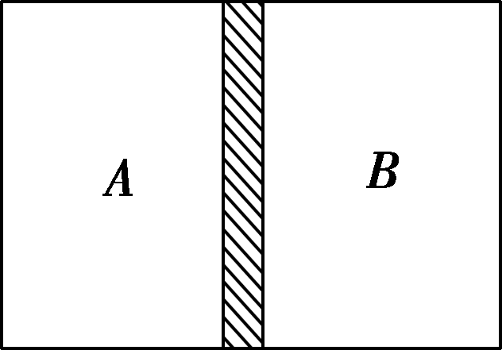
(2)如图所示，水平放置一个长方体汽缸，总体积为V，用无摩擦活塞(活塞绝热、体积不计)将内部封闭的理想气体分为完全相同的A、B两部分．初始时两部分气体压强均为p，温度均为T.若使A气体的温度升高ΔT，B气体的温度保持不变．
①A气体的体积变为________．
②B气体在该过程中________(填“吸热”或“放热”)．
(3)某医院使用的一只氧气瓶，容积为32 dm³，在温度为27 ℃ 时，瓶内压强为150 atm，按规定当使用到17 ℃、压强降为10 atm，便应重新充气．
①若这一瓶氧气自由膨胀到17 ℃、10 atm时体积为多少？
②若这个医院在27 ℃时，平均每天要用压强为1 atm的氧气439 dm³，则这一瓶氧气能用多少天？
③若上述氧气瓶的开关坏了，使高压氧气迅速向外喷出，当瓶内外压强相等时，才关好开关．过一段较长时间再次打开开关，这时瓶内氧气是否还会喷出？

